**Phần 2: Thao tác với Dockerfile**

**Bài 1:**

Tạo Dockerfile chạy một ứng dụng Node.js đơn giản

- Yêu cầu:

+ Viết Dockerfile để chạy một ứng dụng Node.js hiển thị "Hello, Docker!" trên cổng 3000.Sử dụng node:18 làm base image.

- setup

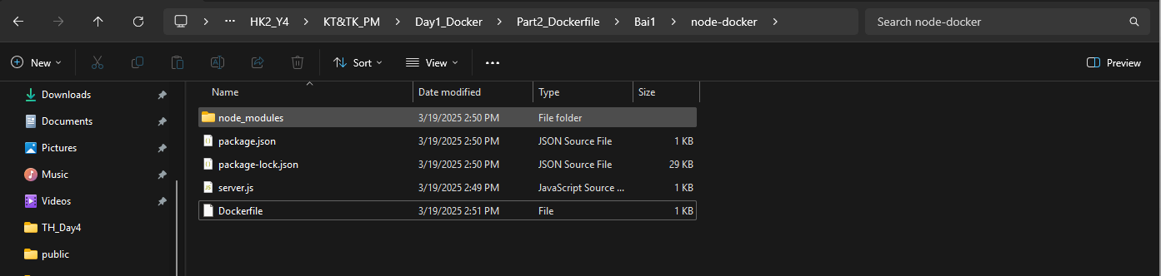

- build

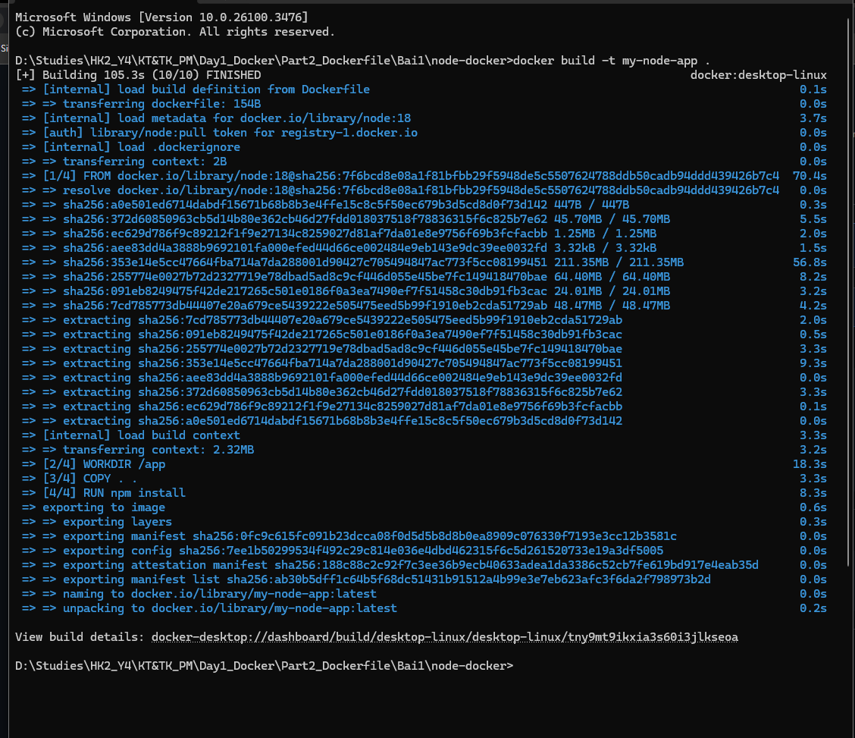

- test

